AVIS DE COURSE TYPE 2017-2020

Dériveurs – Quillards - Catamarans

Prescription de la FFVoile :

Pour les compétitions de grade 4 et 5, l'utilisation des avis de course et des instructions de course type intégrant les spécificités de l'épreuve est obligatoire. Les épreuves de grade 4 pourront déroger à cette obligation, après accord écrit de la Fédération Française de Voile, obtenu avant la parution de l’avis de course.

Pour les compétitions de grade 5, l'affichage des instructions de course type sera considéré comme suffisant pour l'application de la règle 25.1.

Interligue du Dunkerquois
13 et 14 avril 2019
Base de Licorne digue nicolas 2 59140 Dunkerque
Dunkerque Yacht Club
Grade 5 B samedi et 5A dimanche

La mention « [DP] » dans une règle de l’avis de course (AC) signifie que la pénalité pour une infraction à cette règle peut, à la discrétion du jury, être inférieure à une disqualification.

1. REGLES

La régate sera régie par :
1.1 les règles telles que définies dans Les Règles de Course à la Voile (RCV)
1.2 les prescriptions nationales traduites pour les concurrents étrangers précisées en annexe PRESCRIPTIONS FEDERALES (supprimer 1.2 en l’absence de concurrents étrangers attendus)
1.3 les règlements fédéraux.
1.4 En cas de traduction de cet AC, le texte français prévaudra (supprimer 1.4 en l’absence de concurrents étrangers attendus)

2. PUBLICITE DE L’EPREUVE [DP]
Les bateaux peuvent être tenues d'arborer la publicité choisie et fournie par l’AO. Si cette règle est enfreinte, la Réglementation World Sailing 20.9.2 s’applique (lien internet Réglementation).

3. ADMISSIBILITE ET INSCRIPTION
3.1 La régate est ouverte à :
3.1.1 - tous les bateaux des classes sl 15;5, sl 16 ,FK14, F18
3.1.2 - tous les bateaux en intersérie catamaran
3.2 Les bateaux admissibles peuvent s’inscrire en complétant le formulaire joint et en l’envoyant accompagné des frais d’inscription requis, à Dunkerque Yacht Club base de la licorne digue nicolas 2 59140 Dunkerque au plus tard le 25 mars 2019.
3.3 Les concurrents (chaque membre de l’équipage) possédant une licence FFVoile doivent présenter au moment de leur inscription :
- leur licence ClubFFVoile mention « compétition » valide attestant la présentation préalable d’un certificat médical de non contre-indication à la pratique de la voile en compétition
- ou leur licence ClubFFVoile mention « adhésion » ou « pratique » accompagnée d’un certificat médical de non contre-indication à la pratique de la voile en compétition datant de moins d’un an,
- une autorisation parentale pour les mineurs
- si nécessaire, l’autorisation de port de publicité

3.4 Les concurrents étrangers (chaque membre de l’équipage) ne possédant pas de licence FFVoile doivent présenter au moment de leur inscription :
- un justificatif de leur appartenance à une Autorité Nationale membre de World Sailing,
- le certificat de jauge ou de conformité,
- un justificatif d’assurance valide en responsabilité civile avec une couverture minimale de deux millions d’Euros,
- un certificat médical de non contre-indication à la pratique de la voile en compétition datant de moins d’un an (rédigé en français ou en anglais) ainsi qu’une autorisation parentale pour les mineurs.

4. DROITS A PAYER
Les droits requis sont les suivants :
Classe | Montant
catamaran | 24 euros

5. PROGRAMME
5.1 Confirmation d’inscription :
samedi 13 avril de 11h00 à 13h00
5.3 Jours de course (incluant la course d’entraînement si nécessaire)
Date | Heure du 1er signal d’avertissement | Classe(s)
13/04/2019 | 15h00 | Toutes classes
14/04/2019 | 10h30 | Toutes classes
5.4 Le dernier jour de la régate, aucun signal d’avertissement ne sera donné après 15h00

6. INSTRUCTIONS DE COURSE (IC)
Les IC seront
- affichées selon les préscriptions fédérales

7. LES PARCOURS
7.1 Les parcours seront type parcours construits.
7.2 L’emplacement de la zone de course est décrit en annexe ZONE DE COURSE (joindre si possible un extrait de carte).

8. SYSTEME DE PENALITE
Pour les catamarans la RCV 44.1 est modifiée de sorte que la pénalité de deux tours est remplacée par la pénalité d’un tour.

9. CLASSEMENT
9.1 2 courses devront être validées pour valider la compétition.
9.2 (a) Quand moins de 2 courses ont été validées, le classement général d’un bateau sera le total de ses scores dans toutes les courses.
(b) Quand 3 à 10 courses ont été validées, le classement général d’un bateau sera le total de toutes les courses en retirant sa plus mauvaise course.

10. COMMUNICATION RADIO [DP]
Excepté en cas d’urgence, un bateau qui est en course ne doit ni émettre ni recevoir de données vocales ou de données qui ne sont pas disponibles pour tous les bateaux.

11. PRIX
Des prix seront distribués comme suit :Podium par classe Sl 16,SL15.,Intersérie,F18, FK 14.

12. DECISION DE COURIR
La décision d’un concurrent de participer à une course ou de rester en course relève de sa seule responsabilité. En conséquence, en acceptant de participer à la course ou de rester en course, le concurrent décharge l’AO de toute responsabilité en cas de dommage (matériel et/ou corporel).

13. INFORMATIONS COMPLEMENTAIRES
Pour toutes informations complémentaires, veuillez contacter david moreau 0659267693 ou par mail: :david.moreau@dyc.fr

(A supprimer en l’absence de concurrents étrangers attendus)
ANNEXE PRESCRIPTIONS FEDERALES

FFVoile Prescriptions to RRS 2017-2020
translated for foreign competitors

FFVoile Prescription to RRS 25 (Notice of race, sailing instructions and signals):
For events graded 4 and 5, standard notices of race and sailing instructions including the specificities of the event shall be used. Events graded 4 may have dispensation for such requirement, after receipt of FFVoile approval, received before the notice of race has been published.
For events graded 5, posting of sailing instructions will be considered as meeting the requirements of RRS 25.1 application.

(*) FFVoile Prescription to RRS 64.3 (Decisions on protests concerning class rules):
The jury may ask the parties to the protest, prior to checking procedures, a deposit covering the cost of checking arising from a protest concerning class rules.

(*) FFVoile Prescription to RRS 67 (Damages):
Any question about or request of damages arising from an incident involving a boat bound by the Racing Rules of Sailing or International Regulation to Prevent Collision at Sea depends on the appropriate courts and cannot be dealt by the jury.

(*) FFVoile Prescription to RRS 70. 5 (Appeals and requests to a national authority):
The denial of the right of appeal is subject to the written authorization of the Fédération Française de Voile, received before publishing the notice of race. This authorization shall be posted on the official notice board during the event.

(*) FFVoile Prescription to RRS 78.1 (Compliance with class rules; certificates):
The boat’s owner or other person in charge shall, under his sole responsibility, make sure moreover that his boat complies with the equipment and security rules required by the laws, by-laws and regulations of the Administration.

(*) FFVoile Prescription to RRS 86.3 (Changes to the racing rules):
An organizing authority wishing to change a rule listed in RRS 86.1(a) in order to develop or test new rules shall first submit the changes to the FFVoile, in order to obtain its written approval and shall report the results to FFVoile after the event. Such authorization shall be mentioned in the notice of race and in the sailing instructions and shall be posted on the official notice board during the event.

(*) FFVoile Prescription to RRS 88 (National prescriptions):
Prescriptions of the FFVoile shall neither be changed nor deleted in the notice of race and sailing instructions, except for events for which an international jury has been appointed.
In such case, the prescriptions marked with an asterisk (*) shall neither be changed nor deleted in the notice of race and sailing instructions. (The official translation of the prescriptions, downloadable on the FFVoile website www.ffvoile.fr , shall be the only translation used to comply with RRS 90.2(b)).

(*) FFVoile Prescription to RRS 91(b) (Protest committee):
The appointment of an international jury meeting the requirements of Appendix N is subject to prior written approval of the Fédération Française de Voile. Such authorization shall be posted on the official notice board during the event.

FFVoile Prescription to APPENDIX R (Procedures for appeals and requests):
Appeals shall be sent to the head-office of Fédération Française de Voile, 17 rue Henri Bocquillon, 75015 Paris – email: jury.appel@ffvoile.fr, using preferably the appeal form downloadable on the website of Fédération Française de Voile: http://espaces.ffvoile.fr/media/75237/Imprime_Appel.pdf

ANNEXE ZONE DE COURSE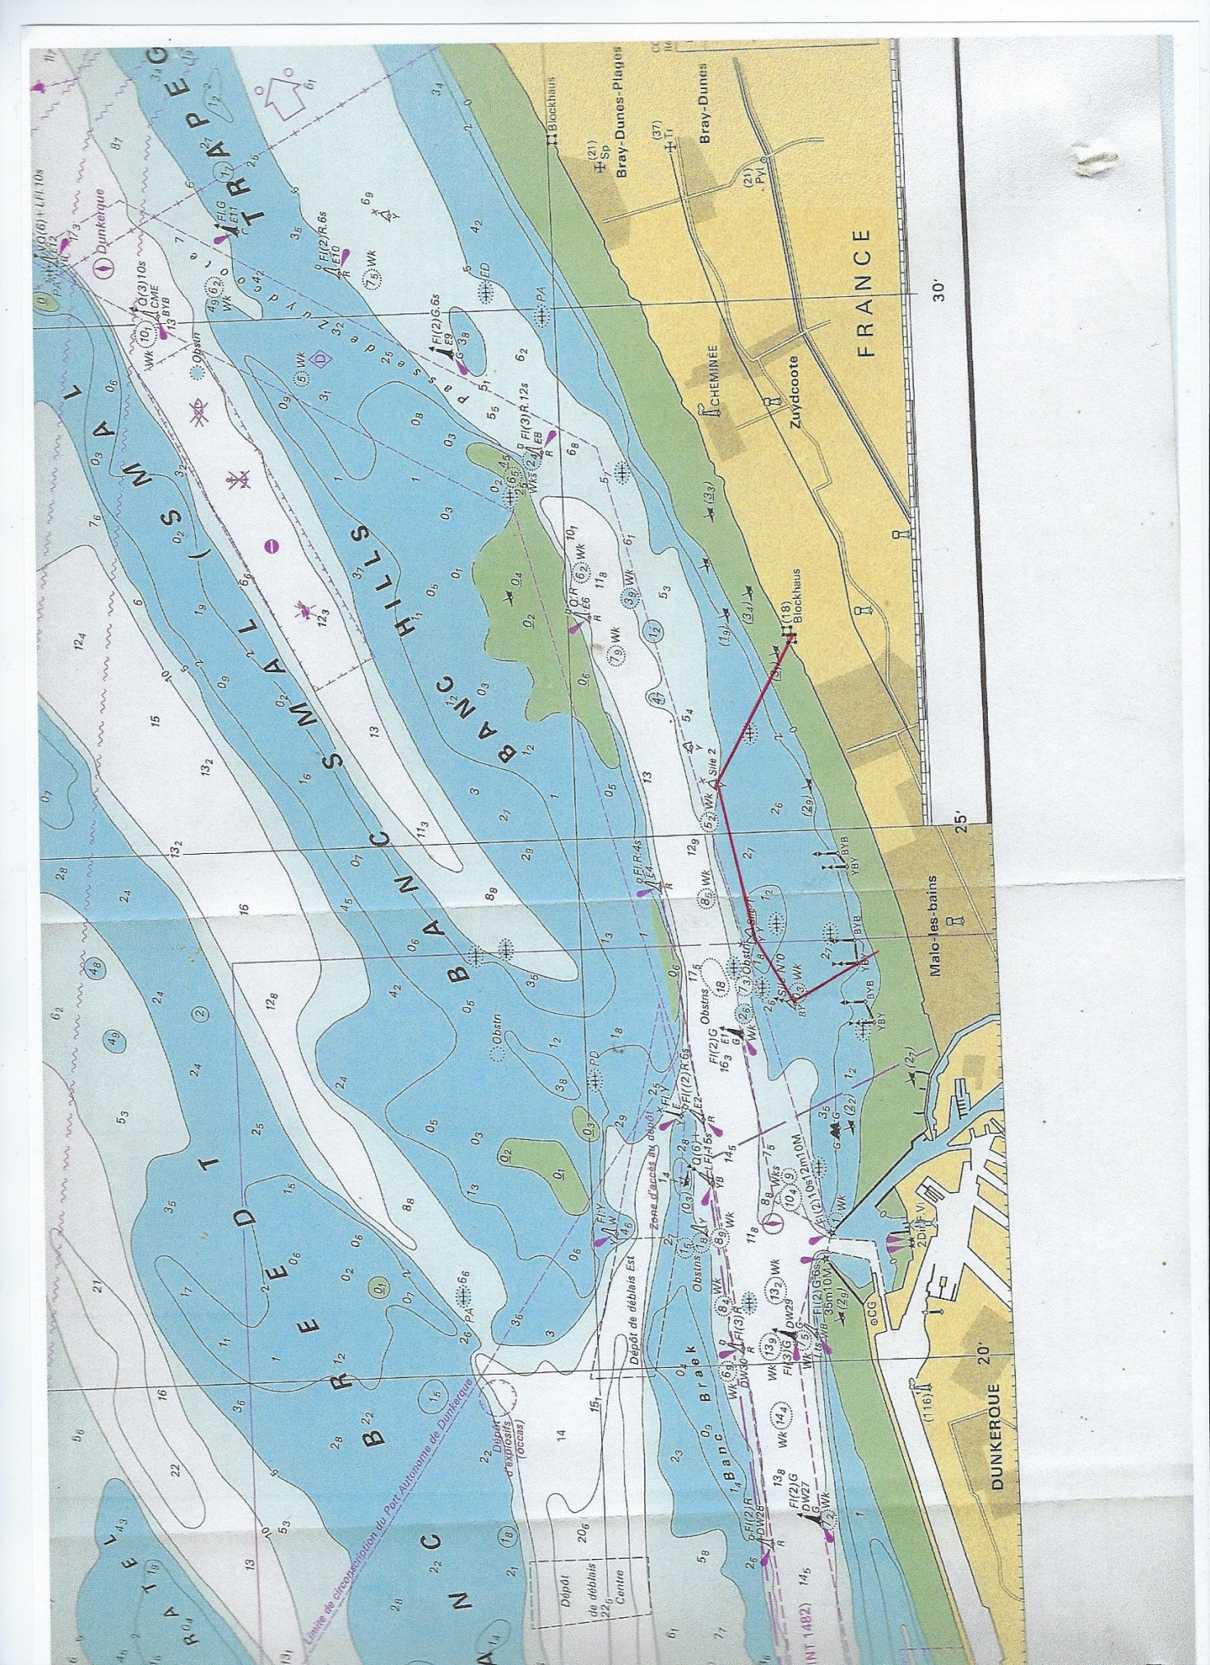
(joindre si possible un extrait de carte)

